mysql批量update操作时出现锁表
https://www.cnblogs.com/wodebudong/articles/7976474.html

最近遇到一件锁表的情况，发现更新的语句where检索的字段，没有建索引，且是批量操作的，就出现了锁表的情况了。

所以有两个问题：

1.建索引和不建索引，对锁表的影响

2.为什么批量更新时会锁表

1. 建索引和不建索引，对锁表的影响
1.带索引 2.不带索引
前提介绍：
方式：采用命令行的方式来模拟
1.mysq由于默认是开启自动提交事务，所以首先得查看自己当前的数据库是否开启了自动提交事务。
命令：select @@autocommit;
结果如下：
+--------------+
| @@autocommit |
+--------------+
| 0 |
+--------------+
如果是1，那么运行命令：set autocommit = 0;设置为不开启自动提交
2.当前的数据库表格式如下
tb_user | CREATE TABLE `tb_user` (
`id` bigint(20) NOT NULL AUTO_INCREMENT,
`name` varchar(32) DEFAULT NULL,
`phone` varchar(11) DEFAULT NULL,
`operator` varchar(32) DEFAULT NULL,
`gmt_create` datetime DEFAULT NULL,
`gmt_modified` datetime DEFAULT NULL,
PRIMARY KEY (`id`)
) ENGINE=InnoDB AUTO_INCREMENT=3 DEFAULT CHARSET=utf8
显然除了主键，我没有加任何索引

实际例子：
1.没有索引
运行命令：begin;开启事务，然后运行命令：update tb_user set phone=11 where name="c1";修改，先别commit事务。
再开一个窗口，直接运行命令：update tb_user set phone=22 where name="c2";会发现命令卡住了，但是当前面一个事务通过commit提交了，命令就会正常运行结束，说明是被锁表了。
2.给name字段加索引
create index index_name on tb_user(name);
然后继续如1里面的操作，也就是一个开启事务，运行update tb_user set phone=11 where name="c1"；先不提交
然后另一个运行update tb_user set phone=22 where name="c2";发现命令不会卡住，说明没有锁表
但是如果另一个也是update tb_user set phone=22 where name="c1";更新同一行，说明是锁行了
3.总结
mysql的行锁是通过索引加载的，即是行锁是加在索引响应的行上的，要是对应的SQL语句没有走索引，则会全表扫描，
行锁则无法实现，取而代之的是表锁。
简而言之：where条件里面，不加索引时，update会使用“表锁”进行更新，影响所有行的查询更新；
加了索引后，使用“行锁”进行udpate，只锁当前行。不影响其他行的查询更新。

2. 为什么批量更新时会锁表
因为批量更新时，因为表中没有加索引，会检索整个表导致更新非常慢，而每条更新sql提交事务都有个超时限制 ，后提交的事务等待前面处理的事务释放锁，但是在等待的时候超过了mysql的锁等待时间，就会引发异常从而导致锁表：Lock wait timeout exceeded; try restarting transaction
SHOW VARIABLES LIKE 'innodb_lock_wait_timeout'
innodb_lock_wait_timeout参数为超时时间的设置，默认为50，可以设大点，但并不能解决问题;所以加索引，或者优化代码；

File above origins from this website:
https://www.cnblogs.com/guanbin-529/p/10993543.html。

mysql中update语句的锁
UPDATE rent_contacts SET contacts_mobile='11111' WHERE rent_unit_code in (SELECT rent_unit_code FROM rent_unit );

第一种情况: 条件无索引

sql一执行:

BEGIN;

UPDATE contacts SET mobile='11111' WHERE code in ('3424342' );

sql二执行 UPDATE contacts SET mobile='11111' WHERE code in ('1111' );

sql二执行受阻,sql一commit之后,sql二可执行成功

【结论】:条件无索引,锁表

第二种情况: 条件有索引,in语句是确定的值

sql一执行:

BEGIN;

UPDATE contacts SET mobile='11111' WHERE code in ('3424342' );

sql二执行 UPDATE contacts SET mobile='11111' WHERE code in ('1111' );

sql二正常执行,sql二不依赖sql一的commit

【结论】:条件有索引,锁行

第三种情况: 条件有索引,in语句是复杂查询

sql一执行:

BEGIN;

UPDATE contacts SET mobile='11111' WHERE code in ( select code from user where id=1);

sql二执行 UPDATE contacts SET mobile='11111' WHERE code in ('1111' );

sql二执行受阻,sql一commit,sql二正常执行

【结论】:条件有索引,in语句是不确定的值,锁表

Document 3 comes from the website:
https://blog.51cto.com/13543089/2057276

MySQL之insert update delete 锁表情况

鲸鱼新0人评论18049人阅读2018-01-04 10:42:35
描述：本文主要描述了MySQL DML锁的现象
在此说明，update与delete产生的锁现象是一样的。
表信息：
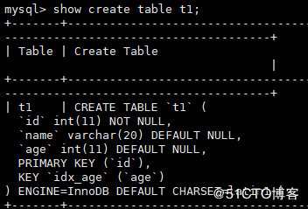
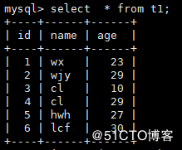
情况一：有主键，insert 仅仅锁当前行的数据
事务一：
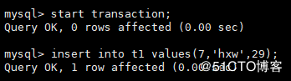
事务二：
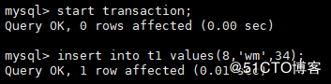
由此可见并没有出现锁的问题
情况二：有主键，update普通列最后一行
事务一：
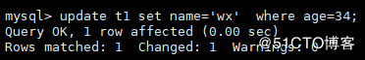
事务二：
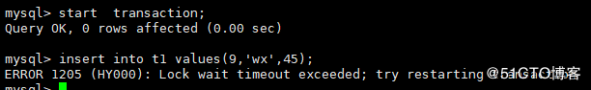
update更新最后一行，会锁住无穷大。
情况三：有主键，update普通列多行
事务一：
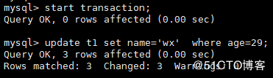
事务二：
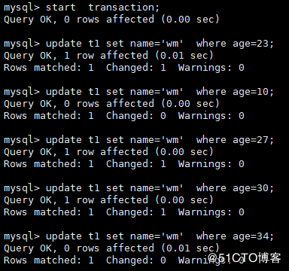
update多行产生的范围锁仅仅锁住更新的行。
情况四;有主键，update 主键最后一列
事务一：
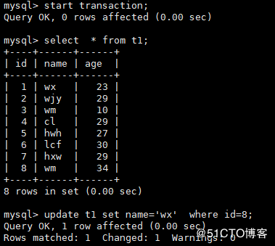
事务二：
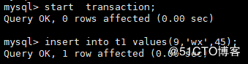
update按照主键更新，不会出现无穷大的锁

Document 4:

mysql 通过测试'for update'，深入了解行锁、表锁、索引

条件
FOR UPDATE 仅适用于InnoDB存储引擎，且必须在事务区块(BEGIN/COMMIT)中才能生效。
mysql默认情况下每个sql都是单独的一个事务，并且是自动提交事务。
测试之前需要设置成非自动提交事务，不然无法模拟并发访问:
mysql> select @@autocommit;
+--------------+
| @@autocommit |
+--------------+
| 1 |
+--------------+1 row in set (0.00 sec)

mysql> set autocommit = 0;
Query OK, 0 rows affected (0.00 sec)

mysql> select @@autocommit;
+--------------+
| @@autocommit |
+--------------+
| 0 |
+--------------+1 row in set (0.00 sec)
此修改只针对当前窗口有效，重新打开的新窗口依然是自动提交事务的
所以要就需要两个窗口，窗口a：非自动提交事务，用于for update操作；
窗口b：用于普通update操作。

测试
我们有一数据库 test1，有一张表testa ，有自增主键ID，name，id_card
表中有两条数据
mysql> select * from testa;
+----+-------+--------------------+| id | name | id_card |
+----+-------+--------------------+| 1 | wangb | 322343256564545754 || 2 | shuna | 320990348823998792 |
+----+-------+--------------------+2 rows in set (0.00 sec)

mysql> desc testa;
+---------+-------------+------+-----+---------+----------------+| Field | Type | Null | Key | Default | Extra |
+---------+-------------+------+-----+---------+----------------+
| id | int(11) | NO | PRI | NULL | auto_increment || name | varchar(10) | NO | | NULL | |
| id_card | varchar(18) | YES | UNI | NULL | |
+---------+-------------+------+-----+---------+----------------+3 rows in set (0.00 sec)

1.只明确主键
- 有数据
在a窗口进行开启事务，对id为1的数据进行 for update，此时并没有commit；
mysql> begin;
Query OK, 0 rows affected (0.00 sec)
mysql> select * from testa where id = 1 for update;
+----+------+--------------------+
| id | name | id_card |
+----+------+--------------------+
| 1 | wang | 322343256564545754 |
+----+------+--------------------+
1 row in set (0.00 sec)
mysql>
在b窗口对id=1的数据进行update name操作，发现失败：等待锁释放超时
mysql> update testa set name = "wangwang" where id = 1;
ERROR 1205 (HY000): Lock wait timeout exceeded; try restarting transaction
再对id=2的数据进行update name操作，发现成功
mysql> update testa set name = "shunshun" where id = 2;
Query OK, 1 row affected (0.00 sec)
Rows matched: 1 Changed: 1 Warnings: 0
a窗口commit；之后，b窗口update操作都显示正常
- 无数据
a窗口 select for update 无数据
mysql> begin;
Query OK, 0 rows affected (0.00 sec)
mysql> select * from testa where id = 3
-> ;
Empty set (0.00 sec)
mysql>
b窗口，对两条数据update操作都是成功
mysql> update testa set name = "wanga" where id = 1;
Query OK, 1 row affected (0.01 sec)
Rows matched: 1 Changed: 1 Warnings: 0
mysql> update testa set name = "shun" where id = 2;
Query OK, 1 row affected (0.00 sec)
Rows matched: 1 Changed: 1 Warnings: 0
得出结论
明确主键并且有数据的情况下:mysql -> row lock；
明确主键无数据的情况下:mysql -> no lock；

2.明确主键和一个普通字段
- 有数据
将数据还原之后，
在a窗口进行开启事务，对id=1,name='wang'的数据进行 for update，此时并没有commit；
mysql> begin;
Query OK, 0 rows affected (0.00 sec)

mysql> select * from testa where id=1 and name = 'wang' for update
-> ;
+----+------+--------------------+| id | name | id_card |
+----+------+--------------------+| 1 | wang | 322343256564545754 |
+----+------+--------------------+1 row in set (0.03 sec)

mysql>
b窗口，对进行for update的那条数据的update操作无效（等待锁释放超时），其他的行的update操作正常
mysql> update testa set name = "wanga" where id = 1;
ERROR 1205 (HY000): Lock wait timeout exceeded; try restarting transaction
mysql> update testa set name = "shunshun" where id = 2;
Query OK, 1 row affected (0.01 sec)
Rows matched: 1 Changed: 1 Warnings: 0
a窗口commit；之后，b窗口update操作都显示成功
- 无数据
同第一种情况的无数据测试
得出结论
明确主键和一个普通字段有数据的情况下:mysql -> row lock；
明确主键和一个普通字段无数据的情况下:mysql -> no lock；

3.明确一个普通字段
- 有数据
将数据还原之后，
在a窗口进行开启事务，对name='wang'的数据进行 for update，此时并没有commit；
mysql> begin;
Query OK, 0 rows affected (0.00 sec)
mysql> select * from testa where name = 'wang' for update;
+----+------+--------------------+
| id | name | id_card |
+----+------+--------------------+
| 1 | wang | 322343256564545754 |
+----+------+--------------------+
1 row in set (0.00 sec)
mysql>
b窗口，对进行for update的那条数据的update操作失败（等待锁释放超时），其他的行的update操作也显示失败（等待锁释放超时）
mysql> update testa set id_card = '222' where id = 1;
ERROR 1205 (HY000): Lock wait timeout exceeded; try restarting transactionmysql> update testa set id_card = '333' where id = 2;
ERROR 1205 (HY000): Lock wait timeout exceeded; try restarting transaction
a窗口commit；之后，b窗口update操作都显示成功
- 无数据
同第一种情况的无数据测试
得出结论
只明确一个普通字段有数据的情况下:mysql -> table lock；
只明确一个普通字段无数据的情况下:mysql -> no lock；

4.明确一个unique字段
- 有数据
将数据还原之后，
在a窗口进行开启事务，对id_card='111'的数据进行 for update，此时并没有commit；
mysql> begin;
Query OK, 0 rows affected (0.00 sec)
mysql> select * from testa where id_card='111' for update;
+----+------+---------+
| id | name | id_card |
+----+------+---------+
| 1 | wang | 111 |
+----+------+---------+
1 row in set (0.00 sec)
mysql>
b窗口，对进行for update的那条数据的update操作失败（等待锁释放超时），其他的行的update操作显示正常！！
mysql> update testa set id_card = '222' where id = 1;
ERROR 1205 (HY000): Lock wait timeout exceeded; try restarting transaction
mysql> update testa set id_card = '333' where id = 2;
Query OK, 1 row affected (0.00 sec)
- 无数据
同第一种情况的无数据测试
得出结论
只明确一个unique字段有数据的情况下:mysql -> row lock；
只明确一个unique字段无数据的情况下:mysql -> no lock；

思考
为什么对主键和unique字段进行for update操作的时候，mysql进行的是row lock；而对普通字段for update操作的时候进行的是table lock，是根据什么判断呢？
primary key和unique的共同特点是mysql会自动为其创建索引，他们都有索引，那把name字段创建索引，是不是就进行row lock呢？
查看表中的索引：
mysql> show keys from testa\G;*************************** 1. row *************************** Table: testa Non_unique: 0 Key_name: PRIMARY Seq_in_index: 1 Column_name: id Collation: A Cardinality: 2 Sub_part: NULL Packed: NULL Null: Index_type: BTREE Comment:Index_comment:*************************** 2. row *************************** Table: testa Non_unique: 0 Key_name: id_card Seq_in_index: 1 Column_name: id_card Collation: A Cardinality: 2 Sub_part: NULL Packed: NULL Null: YES Index_type: BTREE Comment:Index_comment:2 rows in set (0.00 sec)
ERROR:No query specified
发现testa表中的索引只包含了id，id_card
添加name字段的索引
mysql> alter table testa add index index_name (name);
Query OK, 0 rows affected (0.03 sec)Records: 0 Duplicates: 0 Warnings: 0
查看建表语句：
mysql> show create table testa \G;*************************** 1. row *************************** Table: testa
Create Table: CREATE TABLE `testa` (
`id` int(11) NOT NULL AUTO_INCREMENT,
`name` varchar(10) NOT NULL,
`id_card` varchar(18) DEFAULT NULL,
PRIMARY KEY (`id`),
UNIQUE KEY `id_card` (`id_card`),
KEY `index_name` (`name`)
) ENGINE=InnoDB AUTO_INCREMENT=3 DEFAULT CHARSET=utf8
1 row in set (0.00 sec)

ERROR:
No query specified
发现name字段已经创建了普通索引index_name
在a窗口,对name字段再进行一次for update测试,不commit
mysql> begin;
Query OK, 0 rows affected (0.00 sec)
mysql> select * from testa where name = 'wang' for update;
+----+------+---------+
| id | name | id_card |
+----+------+---------+
| 1 | wang | 222 |
+----+------+---------+
1 row in set (0.01 sec)
mysql>
在b窗口 对进行for update的数据进行update操作失败（锁释放等待超时）
mysql> update testa set id_card = '111' where id = 1;
ERROR 1205 (HY000): Lock wait timeout exceeded; try restarting transaction
在b窗口 对其他行数据进行update操作,成功！！！
mysql> update testa set id_card = '4353' where id = 2;
Query OK, 1 row affected (0.02 sec)
Rows matched: 1 Changed: 1 Warnings: 0
a窗口commit之后，在b敞口操作正常

总结
select .... for update; 操作
未获取到数据的时候，mysql不进行锁 （no lock）
获取到数据的时候，进行对约束字段进行判断，存在有索引的字段则进行row lock
否则进行 table lock
注意
当使用 '<>','like'等关键字时，进行for update操作时，mysql进行的是table lock
网上其他博客说是因为主键不明确造成的，其实并非如此；
mysql进行row lock还是table lock只取决于是否能使用索引，而 使用'<>','like'等操作时，索引会失效，自然进行的是table lock；
什么情况索引会失效:
1.负向条件查询不能使用索引
负向条件有：!=、<>、not in、not exists、not like 等。
2.索引列不允许为null
单列索引不存null值，复合索引不存全为null的值，如果列允许为 null，可能会得到不符合预期的结果集。
3.避免使用or来连接条件
应该尽量避免在 where 子句中使用 or 来连接条件，因为这会导致索引失效而进行全表扫描，虽然新版的MySQL能够命中索引，但查询优化耗费的 CPU比in多。
4.模糊查询
前导模糊查询不能使用索引，非前导查询可以。
以上情况索引都会失效，所以进行for update的时候，会进行table lock
参考：https://juejin.im/post/5b14e0fd6fb9a01e8c5fc663

再思考
为什么存在索引，mysql进行row lock，不存在索引，mysql进行table lock？
这是存储引擎InnoDB特性决定的：
InnoDB这种行锁实现特点意味者：只有通过索引条件检索数据，InnoDB才会使用行级锁，否则，InnoDB将使用表锁！

再总结
在上述例子中 ，我们使用给name字段加索引的方法，使表锁降级为行锁，不幸的是这种方法只针对 属性值重复率低 的情况。当属性值重复率很高的时候，索引就变得低效，MySQL 也具有自动优化 SQL 的功能。低效的索引将被忽略。就会使用表锁了。
参考：http://zhoupq.com/MySQL-%E9%81%BF%E5%85%8D%E8%A1%8C%E9%94%81%E5%8D%87%E7%BA%A7%E4%B8%BA%E8%A1%A8%E9%94%81%E2%80%94%E2%80%94%E4%BD%BF%E7%94%A8%E9%AB%98%E6%95%88%E7%9A%84%E7%B4%A2%E5%BC%95/
分类: mysql

MySQL无法命中索引的情况总结
1、如果条件中有 or ，即使其中有条件带索引也不会使用(这也是为什么尽量少用or的原因）
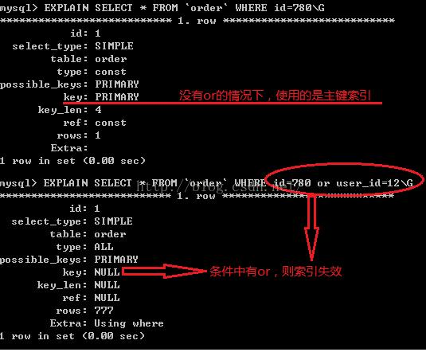

注意：要想使用or，又想让索引生效，只能将or条件中的每个列都加上索引
如果出现OR的一个条件没有索引时，建议使用 union ，拼接多个查询语句

2.、like查询是以%开头，索引不会命中
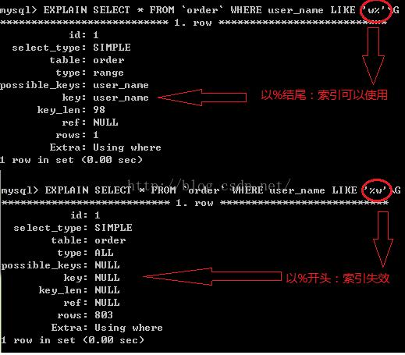

只有一种情况下，只查询索引列，才会用到索引，但是这种情况下跟是否使用%没有关系的，因为查询索引列的时候本身就用到了索引
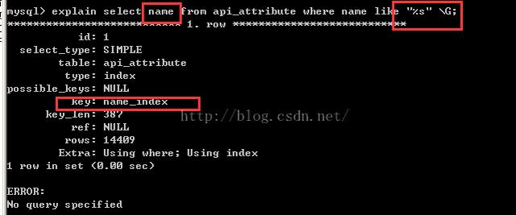

3. 如果列类型是字符串，那一定要在条件中将数据使用引号引用起来,否则不使用索引
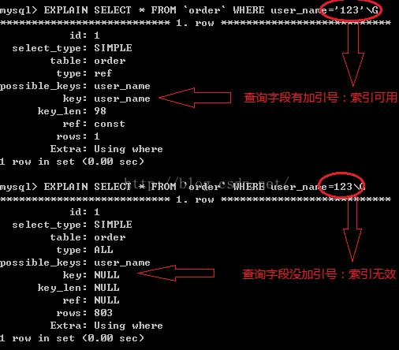

4. 没有查询条件，或者查询条件没有建立索引
5. 查询条件中，在索引列上使用函数（+, - ,*,/）, 这种情况下需建立函数索引
6. 采用 not in, not exist
7. B-tree 索引 is null 不会走， is not null 会走
8. 链表时，如果关联字段的的编码不同，也不会走索引。如一个表时 utf8，另外一个表是utf8mb4

mysql索引命中规则
最左匹配原则
1、先定位该sql的查询条件，有哪些，那些是等值的，那些是范围的条件。
2、等值的条件去命中索引最左边的一个字段，然后依次从左往右命中，范围的放在最后。

分析讲解
1、mysql的索引分为聚簇索引和非聚簇索引，mysql的表是聚集索引组织表。
聚集规则是：有主键则定义主键索引为聚集索引；没有主键则选第一个不允许为NULL的唯一索引；还没有就使用innodb的内置rowid为聚集索引。
非聚集索引也称为二级索引，或者辅助索引。
2、mysql的索引无论是聚集索引还是非聚集索引，都是B+树结构。聚集索引的叶子节点存放的是数据，非聚集索引的叶子节点存放的是非聚集索引的key和主键值。B+树的高度为索引的高度。
3、索引的高度
聚集索引的高度决定了根据主键取数据的理论IO次数。根据非聚集索引读取数据的理论IO次数还要加上访问聚集索引的IO次数总和。实际上可能要不了这么多IO。因为索引的分支节点所在的Page因为多次读取会在mysql内存里cache住。
mysql的一个block大小默认是16K，可以根据索引列的长度粗略估算索引的高度。
sql优化依据
SQL语句中的where条件，使用以上的提取规则，最终都会被提取到Index Key (First Key & Last Key)，Index Filter与Table Filter之中。

Index First Key，只是用来定位索引的起始范围，因此只在索引第一次Search Path(沿着索引B+树的根节点一直遍历，到索引正确的叶节点位置)时使用，一次判断即可；

Index Last Key，用来定位索引的终止范围，因此对于起始范围之后读到的每一条索引记录，均需要判断是否已经超过了Index Last Key的范围，若超过，则当前查询结束；

Index Filter，用于过滤索引查询范围中不满足查询条件的记录，因此对于索引范围中的每一条记录，均需要与Index Filter进行对比，若不满足Index Filter则直接丢弃，继续读取索引下一条记录；

Table Filter，则是最后一道where条件的防线，用于过滤通过前面索引的层层考验的记录，此时的记录已经满足了Index First Key与Index Last Key构成的范围，并且满足Index Filter的条件，回表读取了完整的记录，判断完整记录是否满足Table Filter中的查询条件，同样的，若不满足，跳过当前记录，继续读取索引的下一条记录，若满足，则返回记录，此记录满足了where的所有条件，可以返回给前端用户

分析
一条sql语句要执行完成需要经历什么样的过程
当一条sql语句提交给mysql数据库进行查询的时候需要经历以下几步
1、先在where解析这一步把当前的查询语句中的查询条件分解成每一个独立的条件单元
2、mysql会自动将sql拆分重组
3、然后where条件会在B-tree index这部分进行索引匹配，如果命中索引，就会定位到指定的table records位置。如果没有命中，则只能采用全部扫描的方式
4、根据当前查询字段返回对应的数据值
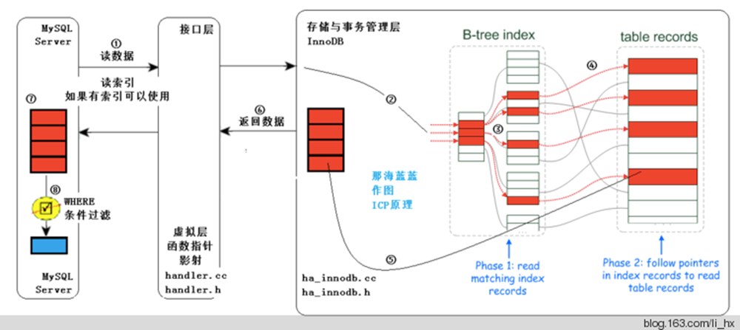
Mysql - 什么情况下索引不会被命中
1、如果条件中有 or ，即使其中有条件带索引也不会使用(这也是为什么尽量少用or的原因）
注意：要想使用or，又想让索引生效，只能将or条件中的每个列都加上索引
如果出现OR的一个条件没有索引时，建议使用 union ，拼接多个查询语句
2.、like查询是以%开头，索引不会命中
只有一种情况下，只查询索引列，才会用到索引，但是这种情况下跟是否使用%没有关系的，因为查询索引列的时候本身就用到了索引
3. 如果列类型是字符串，那一定要在条件中将数据使用引号引用起来,否则不使用索引
4. 没有查询条件，或者查询条件没有建立索引
5. 查询条件中，在索引列上使用函数（+, - ,*,/）, 这种情况下需建立函数索引
6. 采用 not in, not exist
7. B-tree 索引 is null 不会走， is not null 会走
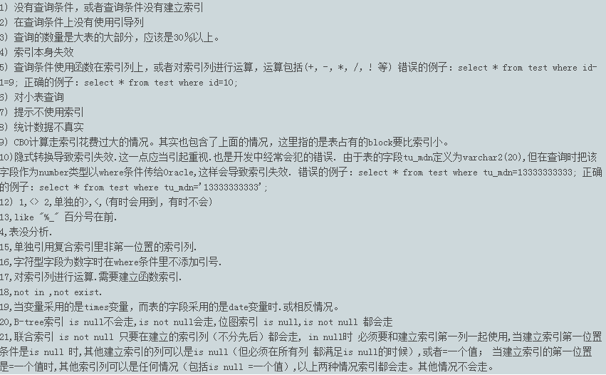

记一次MySQL迁移并从MySQL5.6升级到5.7后查询慢了几十倍的问题
From: https://www.jianshu.com/p/7aa760174a64

起因
因为生产环境数据量越来越大，客户越来越多，项目功能也越来越多，项目本身也越来越多，导致之前的服务器内存、硬盘都已经渐渐的不够用了，当时出现了2种解决方案，增加服务器配置和新购服务器，但是就算是新增硬盘，也需要对数据库进行迁移，所以就采用了新购服务器的方案，并且因为之前是高效云盘，出现过IO占满的情况，所以对于新购的服务器采用了SSD硬盘，理论上速度会飞起来了，实际上我在新服务器上安装MySQL5.7，因为听说MySQL5.7性能提升了N倍，还支持json（虽然对我们没什么用），但是毕竟MySQL8已经出来了，说明MySQL5.7也肯定稳定好了。so，就找了个夜深人静的晚上偷偷的吧数据库迁移过来了，然后开启慢查询日志，限制为5秒，于是开始各种测试，然后查看了一下慢查询日志，一堆慢查询日志，所以有了这篇文章，为什么会出现这么多慢查询，以及如何解决

开始排查
将慢查询SQL拿出来，发现主要的慢查询SQL都是链表查询的语句，也就是说查询语句本身非常复杂，所以就把SQL语句放回之前的数据库执行，发现之前的数据库都是不到1秒就查询出来了，而在新的数据库上最慢能达到140多秒，这明显就不正常了，毕竟新的MySQL服务器无论是CPU、内存、还是硬盘相对于以前的MySQL服务器来说，都是好了不止一星半点，如果说性能差不多还能接受，但是一下子慢了这么多，就明显是有异常了，于是开始挨个排查

排查第一步：配置问题
首先2边服务器的配置文件是一模一样的，因为就是从旧服务器吧配置文件复制过来的，但是因为MySQL的版本不一致，所以怀疑是因为新版有些配置不一样，所以导致的，于是百度了MySQL5.7的优化配置，同时根据机器的内存CPU等硬件情况调整了部分配置，重启MySQL，执行语句，效果不明显，平均下来能快1秒左右，但是这1秒本身也可以认为是查询波动，所以不是配置的问题

排查第二步：硬件问题
首先CPU和内存应该不会有什么问题，唯一可能性就是SSD硬盘的问题，因为之前看到过因为SSD硬盘导致K,V键值存储性能低下，跟机械硬盘完全不在同一个等级上，所以怀疑SSD是否需要开启什么特别的配置才行，于是百度，发现虽然有针对SSD的优化配置，但是也没有因为用了SSD导致速度非常慢的情况，于是针对SSD进行了优化配置，重启MySQL，执行语句，效果微乎其微

排查第三步：语句问题
也是实在没办法了，才想到这个问题，但是我自己都觉得不大可能，而且语句本身也优化的差不多了，小结果集驱动大结果集，索引根据where条件创建等。毕竟就算MySQL升级也不会说改变SQL语法之类的，最多就是在优化SQL的进行了一些特殊处理，所以先查看一下SQL语句的索引执行情况于是desc sql语句查看，跟旧库上面差别
旧库（MySQL5.6）
mysql5.6语句索引使用情况
新库（MySQL5.7）
image
在2个库数据，索引相同的情况下，居然会出现索引引用和命中不一样的情况，所以怀疑是否是迁移数据库的时候导致索引数据被破坏，于是百度去找，还真的发现了一个例子，也是迁移数据库后查询非常慢，后面重建索引之后恢复了，于是准备重建索引，由于表非常多，所以写了一个工具类来重建索引（唯一索引和普通索引，不包含主键索引），核心代码如下：
List<HashMap> list = mapper.select1();
HashMap<String,HashMap<String,Object>> temp = new HashMap<>();
for(HashMap map : list){
String tableName = map.get("TABLE_NAME").toString();
String indexName = map.get("INDEX_NAME").toString();
String nonUnique = map.get("NON_UNIQUE").toString();
String columnName = map.get("COLUMN_NAME").toString();
if(temp.containsKey(tableName+"|"+indexName)){
HashMap<String,Object> value = temp.get(tableName+"|"+indexName);
List<String> columns = (List<String>) value.get("columns");
columns.add(columnName);
}else{
HashMap<String,Object> value = new HashMap<>();
value.put("nonUnique",nonUnique);
List<String> columns = new ArrayList<>();
columns.add(columnName);
value.put("columns",columns);
value.put("indexName",indexName);
value.put("tableName",tableName);
temp.put(tableName+"|"+indexName,value);
}
}
List<String> creates = new ArrayList<>();
List<String> drops = new ArrayList<>();
for(Map.Entry<String,HashMap<String,Object>> entry:temp.entrySet()){
String create = null;
String tableName = entry.getValue().get("tableName").toString();
String indexName = entry.getValue().get("indexName").toString();
String nonUnique = entry.getValue().get("nonUnique").toString();
List<String> columns = (List<String>) entry.getValue().get("columns");
drops.add("DROP INDEX "+indexName+" ON "+tableName+";");
if("0".equals(nonUnique)){
//唯一键索引
create = "CREATE UNIQUE INDEX "+indexName+" ON "+tableName+" (";
}else{
//创建普通索引
create = "CREATE INDEX "+indexName+" ON "+tableName+" (";
}
for(int i = 0;i < columns.size();i++){
if(i == columns.size() - 1){
create += columns.get(i)+");";
}else{
create += columns.get(i)+",";
}
}
creates.add(create);
}
for(String str : drops){
System.out.println(str);
}
for(String str : creates){
System.out.println(str);
}
查询所有索引SQL代码如下：
select * from information_schema.statistics WHERE INDEX_SCHEMA='xxxx' AND INDEX_NAME<>'PRIMARY'
其中xxxx是数据库实例名，代码执行完成后将打印出来的SQL语句放进SQL里面执行即可，当然也可以在使用Java调用SQL执行，不过我为了随时观察状况，所以把SQL复制出来执行
重建索引完成后执行SQL语句，发现速度还是没有明显变化，说明不是因为索引数据异常的问题。

检查MySQL5.7新特性
百度查看MySQL5.7有没有更新什么新特性，看到了derived_merge特性，因为derived_merge是MySQL5.7的新的SQL优化方式，所以试着将derived_merge关闭，执行SQL
set GLOBAL optimizer_switch='derived_merge=off'
执行SQL，发现速度比旧服务器还快，然后用desc查看SQL索引使用情况，跟旧服务器也一样，于是问题解决

关闭derived_merge后的新问题
本来以为关闭derived_merge后就万事大吉了，但是服务器的CPU占满却说明事情没有那么简单，top命令查看服务器CPU占满的原因发现是因为MySQL（肯定是MySQL，毕竟服务器就这一个软件），执行命令：
show full processlist;
查看卡住的链接信息，发现有大量的视图查询卡住，于是把SQL语句复制出来，发现只是查询单条数据，理论上不会这样慢，为了找出原因，停止测试，重启MySQL，执行视图SQL语句，发现完全卡住几分钟都不能执行完成，强行停止，检查视图的SQL是否有异常，发现视图的SQL也是普通的SQL（4个表的关联查询），理论上来说不会耗费这么久的时间，把创建视图的SQL语句拿出来跟执行的视图的SQL条件拼接起来，用desc查看，发现索引正常命中，于是试着执行一次SQL，结果非常意外，速度非常快，所以以为是服务器发疯，但是为了测试好，就又执行一下视图的SQL，结果为卡死。也就是说视图本身的SQL执行没有任何问题，但是使用视图查询，就会进入卡死状态。于是使用desc 查看视图SQL索引命中情况，发现结果跟直接的SQL不同，下面是对比图：
视图
视图索引命中情况
视图SQL
视图SQL索引命中情况
视图的索引命中情况明显比视图SQL索引命中多了一个索引，但是为什么会造成卡死呢，原因就在多的那个索引身上，仔细看可以看到，索引命中的行有==83141272975==行，11位数，上百亿，难怪会卡死，索引命中了上百亿的数据，那跟没有命中索引也没有区别了，而且最为关键的是，我们整个库所有表加起来应该也没有上百亿的数据啊，毕竟目前最大的表数据量也才近千万，所以这个索引肯定是有问题，数据也有问题，但是具体什么问题，就不是我了解的了，毕竟不是专业搞数据库的，所以也希望了解的能帮我解答一下。
知道问题后，感觉解决就简单了，百度搜索了一下MySQL5.7对视图是否进行了优化，但是不管是百度还是谷歌都没有找到合适的答案，毕竟视图本身也只是存储了一个SQL语句而已，并没有保存实际数据，也就是说就算优化也是针对SQL语句本身进行优化，但是SQL语句本身执行又没有任何问题，而且心想MySQL不可能将这么大个bug放出来吧，于是回想之前调过的参数，是否是因为修改了配置导致的，因为之前主要修改特性的配置就derived_merge，所以怀疑是因为derived_merge导致的，于是又打开derived_merge
set GLOBAL optimizer_switch='derived_merge=on'
执行视图，一切正常

排查第四步：索引命中问题
由于关闭了derived_merge会导致视图查询问题，而系统中用到了很多视图，所以如果不用视图的话需要对系统进行大的改动导致关闭derived_merge不现实，也就只能另想他法了，查询之所以慢的原因主要还是因为索引没有命中导致的，也就是说解决了索引命中的问题，就能解决查询慢的问题，先对比2个库命中的索引，发现主要是链表查询的时候ON后面跟的条件在新库上面没有命中索引，ON后面的条件在主表是跟其他列有组成联合索引的，而被链接的表有部分表是跟其他列组合成联合索引，有些表的列则没有任何索引，于是尝试着在被链接的表创建ON后面的字段单独的索引，创建之后，速度明显快了一倍，但是还是有部分索引没有命中，所以又在主表对ON后面的字段单独创建索引（如果ON后面有几个条件，就创建联合索引），创建完成后，执行语句，秒查询出来，问题解决

尝试在旧库上优化索引
由于新库创建了索引后速度上明细比旧库快了很多，当然跟配置本身也有关系，于是相到再旧库上也创建同样的索引会不会更快了，于是在旧库上创建了跟新库相同的索引，执行SQL语句，比未创建索引之前慢了一倍，查看索引命中情况，虽然命中了更多的索引，但是也导致了命中的索引的行数增加

感悟
MySQL不同的版本有不同的SQL优化器，而且不同的版本可能会出现索引命中规则不同，另外索引并不是越多查询就真的能更快，不合理的索引创建不仅会导致插入慢，还会导致查询变慢，所以了解MySQL索引命中规则和了解所用的MySQL的SQL优化器是有必要的，以及不要轻易更新版本，天知道会出现什么莫名其妙的问题。。。。。

MySQL 快速构造一亿条记录的表
Posted on 2017-12-17 22:39 moss_tan_jun 阅读(438) 评论(0) 编辑 收藏
在上一次朋友问我如何快速构造一亿条记录的表后，我理出了实行的办法，见：http://blog.csdn.net/mchdba/article/details/52938114，但是因为录入一亿表需要2个小时，所以还是感觉速度慢了些，那有没有啥办法能加快这一步骤呢？

1、建一张通用的用户表
建用户表没有啥变化，还是和上次一样。
USE test;
CREATE TABLE `UC_USER` (
`ID` BIGINT (20),
`USER_NAME` VARCHAR (400),
`USER_PWD` VARCHAR (800),
`BIRTHDAY` DATETIME ,
`NAME` VARCHAR (800),
`USER_ICON` VARCHAR (2000),
`SEX` CHAR (4),
`NICKNAME` VARCHAR (800),
`STAT` VARCHAR (40),
`USER_MALL` BIGINT (20),
`LAST_LOGIN_DATE` DATETIME ,
`LAST_LOGIN_IP` VARCHAR (400),
`SRC_OPEN_USER_ID` BIGINT (20),
`EMAIL` VARCHAR (800),
`MOBILE` VARCHAR (200),
`IS_DEL` CHAR (4),
`IS_EMAIL_CONFIRMED` VARCHAR (4),
`IS_PHONE_CONFIRMED` VARCHAR (4),
`CREATER` BIGINT (20),
`CREATE_DATE` DATETIME ,
`UPDATE_DATE` DATETIME ,
`PWD_INTENSITY` VARCHAR (4),
`MOBILE_TGC` VARCHAR (256),
`MAC` VARCHAR (256),
`SOURCE` VARCHAR (4),
`ACTIVATE` VARCHAR (4),
`ACTIVATE_TYPE` VARCHAR (4),
`IS_LIFE` VARCHAR (4)
) ENGINE=INNODB;

2、优化录数据的存储过程
这里有变化了，设置了set autocommit=0;了，这样不用每次insert就commit一次，实现了30W后insert然后进行commit，这样就是批量提交，提高了数据写效率。

而且在执行commit的时候，为了验证是否批量提交，就做了有小验证，而且验证的信息写入到临时日志表里面uc_log表去，uc_log表结构如下：
CREATE TABLE `uc_log` (
`msg` varchar(1000) DEFAULT NULL comment ‘提交信息记录’,
`id` int(11) DEFAULT NULL
) ENGINE=InnoDB DEFAULT CHARSET=utf8mb4

存储过程内容：
DELIMITER $$

USE `test`$$

DROP PROCEDURE IF EXISTS `pro_test_data_1`$$

CREATE DEFINER=`dev_user`@`%` PROCEDURE `pro_test_data_1`( pos_begin INT,pos_end INT)
BEGIN
DECLARE i INT;
SET i=pos_begin;
SET AUTOCOMMIT=0;
WHILE i>=pos_begin && i<= pos_end DO

INSERT INTO test.`UC_USER_1` (`ID`, `USER_NAME`, `USER_PWD`, `BIRTHDAY`, `NAME`, `USER_ICON`, `SEX`, `NICKNAME`, `STAT`, `USER_MALL`, `LAST_LOGIN_DATE`, `LAST_LOGIN_IP`, `SRC_OPEN_USER_ID`, `EMAIL`, `MOBILE`, `IS_DEL`, `IS_EMAIL_CONFIRMED`, `IS_PHONE_CONFIRMED`, `CREATER`, `CREATE_DATE`, `UPDATE_DATE`, `PWD_INTENSITY`, `MOBILE_TGC`, `MAC`, `SOURCE`, `ACTIVATE`, `ACTIVATE_TYPE`, `IS_LIFE`) VALUES(i,'admin','1ba613b3676a4a06d6204b407856f374',NOW(),'超管','group1/M00/03/BC/wKi0d1QkFaWAHhEwAAAoJ58qOcg271.jpg','1','admin2014','01','1',NOW(),'192.168.121.103',NULL,'','10099990001','0','1','0',NULL,NULL,NULL,'1','E5F10CAA4EBB44C4B23726CBBD3AC413','1-3','0','2','2','1');
SET i=i + 1; # 接下来判断30W一批次就commit一回。
IF MOD(i,300000)<=0 THEN
INSERT INTO test.uc_log(id,msg)VALUES(i,'begin to commmit a group insert sql data.');
COMMIT;
END IF;
END WHILE;
END$$

DELIMITER ;

Blog来源地址： http://blog.csdn.net/mchdba/article/details/52987852，博主mchdba（黄杉），谢绝转载

3、录入数据忽略binlog
开始启用存储过程录入一亿条数据进表，命令call test.pro_test_data(0,100000000);，这里时间会比较长一些，毕竟是一亿条记录。

# 录入数据的时候，不写入binlog，加快数据录入
mysql> set sql_log_bin=0;
Query OK, 0 rows affected (0.00 sec)

mysql>

mysql> call test.pro_test_data_1(0,100000000);
Query OK, 1 row affected (1 hour 37 min34.57 sec) # 看到用时是1 hours 37 min 34.57 sec，1个半小时左右。

mysql>
mysql> select count(1) from test.`UC_USER_1`;
+-----------+
| count(1) |
+-----------+
| 100000001 |
+-----------+
1 row in set (3 min 0.14 sec)

mysql>

Ref: ken_length后面的ref。
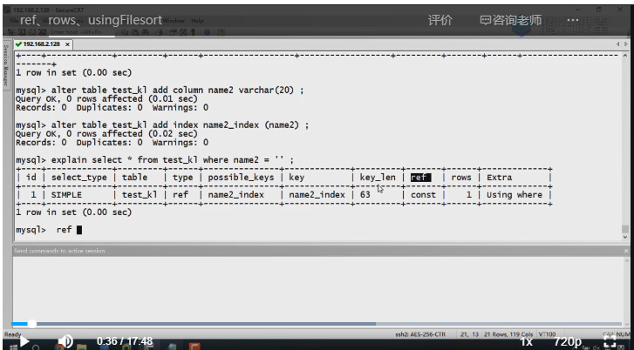

MySQL中select * for update锁表的问题(悲观锁)
2016-02-23 10:49:08 waiwai021 阅读数 531更多
分类专栏： mysql
版权声明：本文为博主原创文章，遵循 CC 4.0 BY-SA 版权协议，转载请附上原文出处链接和本声明。
本文链接：https://blog.csdn.net/waiwai021/article/details/50721404

MySQL中select * for update锁表的问题
由于InnoDB预设是Row-Level Lock，所以只有「明确」的指定主键，MySQL才会执行Row lock (只锁住被选取的资料例) ，否则MySQL将会执行Table Lock (将整个资料表单给锁住)。
举个例子:
假设有个表单products ，里面有id跟name二个栏位，id是主键。
例1: (明确指定主键，并且有此笔资料，row lock)
SELECT * FROM products WHERE id='3' FOR UPDATE;
SELECT * FROM products WHERE id='3' and type=1 FOR UPDATE;
例2: (明确指定主键，若查无此笔资料，无lock)
SELECT * FROM products WHERE id='-1' FOR UPDATE;
例2: (无主键，table lock)
SELECT * FROM products WHERE name='Mouse' FOR UPDATE;
例3: (主键不明确，table lock)
SELECT * FROM products WHERE id<>'3' FOR UPDATE;
例4: (主键不明确，table lock)
SELECT * FROM products WHERE id LIKE '3' FOR UPDATE;
注1: FOR UPDATE仅适用于InnoDB，且必须在交易区块(BEGIN/COMMIT)中才能生效。
注2: 要测试锁定的状况，可以利用MySQL的Command Mode ，开二个视窗来做测试。
在MySql 5.0中测试确实是这样的
另外：MyAsim 只支持表级锁，InnerDB支持行级锁
添加了(行级锁/表级锁)锁的数据不能被其它事务再锁定，也不被其它事务修改（修改、删除）
是表级锁时，不管是否查询到记录，都会锁定表

